Программа и методическое пособие
«Система лексических тем как средство развития детей 5-7 лет»
Воспитателя МБОУ «СОШ№ 4», д/с «Улыбка»
Гусевой Елены Владимировны
г. Мегиона, ХМАО-Югра.

Своевременное овладение правильной, чистой речью способствует формированию у ребёнка уверенности в себе, развитию его мышления, коммуникативных качеств. Речь – не врождённая способность, она формируется постепенно. Речь начинает формироваться лишь тогда, когда головной мозг, слух, артикуляционный аппарат ребенка достигнут определенного уровня развития. Но, имея даже достаточно развитый речевой аппарат, сформированный мозг, хороший физический слух, ребенок без речевого окружения никогда не заговорит. Чтобы у него появилась, а в дальнейшем и правильно развивалась речь, нужна речевая среда. Однако и этого еще недостаточно. Важно, чтобы у ребенка появилась потребность пользоваться речью как основным способом общения со сверстниками, близкими.
Изучив современные методики и рекомендации Т.Б., Филичева, Т.В., Туманова, Т.А. Ткаченко и др. по работе с детьми, имеющими речевые нарушения, пришла к выводу:
- Организация учебного процесса по принципу тематического планирования способствует развитию речи детей дошкольного возраста.
- Подобная форма организации занятий удобна для педагогов и очень эффективна.
- Тематическое планирование позволяет значительно сократить время на подготовку педагога к организации учебно-воспитательного процесса.
- Недостаточно разработано методических пособий содержащих тематический речевой материал для целенаправленной активизации отработанной лексики.
В ряду проблем речевого развития детей выделены две основные: развитие коммуникативной компетенции при помощи языковых средств; расширение кругозора, обогащение и активизация словарного запаса детей 5-7 лет.
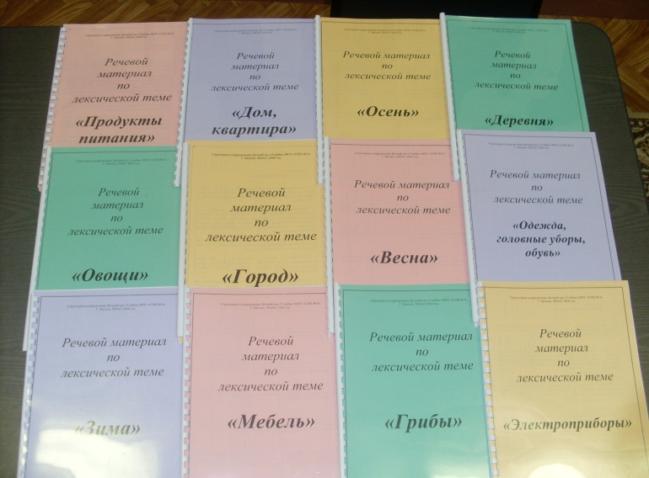
Возникла необходимость создания такой воспитательной среды, которая способствовала бы максимально полному раскрытию потенциальных речевых возможностей воспитанников, предупреждению у них трудностей в речевом развитии, а при необходимости — их своевременному преодолению.
В пособии обобщён опыт речевого воспитания детей, направленного на развитие их коммуникативной компетенции при помощи языковых (фонетических, лексических, грамматических) средств, объединённых общими темами. Коммуникативная компетенция рассматривается как базисная характеристика личности дошкольника, как важнейшая предпосылка благополучия в социальном и интеллектуальном развитии, в освоении специфически детских видов деятельности. Систематизированный на основе различных источников материал предназначен для развития речи детей, и способствует постепенному количественному росту их словаря, нормализации грамматического строя речи.
В основе системы лежит комплексный подход, направленный на решение взаимосвязанных задач, охватывающих разные стороны речевого развития (лексическую, грамматическую, развитие связной речи). Основным принципом является взаимосвязь разных речевых задач.
Практика показывает, что успешность занятий зависит не столько от формы, сколько от их содержания. Исследования учёных доказали эффективность комплексного подхода, когда на занятии, чаще всего на одном содержании решаются разные речевые, познавательные задачи, органически сочетающиеся между собой.
Практическая значимость методического пособия «Система лексических тем как средство развития речи детей 5 - 7лет» заключается в организации учебного процесса по принципу тематического модульного планирования, это способствует развитию речи детей дошкольного возраста. Подобная форма организации занятий удобна для педагогов так как, тематическое планирование позволяет значительно сократить время на подготовку педагога к организации учебно-воспитательного процесса. План работы воспитателя определяет содержание, методы и сроки процесса формирования речи детей. В работе план не просто отчётный документ, главное в нём – заблаговременный подбор содержания и форм предстоящей работы с детьми, чёткие ориентиры в использовании служебного времени.
Основные задачи пособия
- Вызвать интерес к окружающему миру, формировать реалистические представления о природе.
- Помочь раскрыть перед детьми дошкольного возраста удивительный, многообразный рукотворный мир, мир продуктов творческой деятельности человека.
- Обогащать словарный запас, развивать связную речь детей.
- Активизировать внимание и память детей, развивать логическое мышление: учить сравнивать, анализировать, устанавливать простейшие причинно-следственные связи, делать обобщения.

Цель: сформировать у детей старшего дошкольного возраста коммуникативно–речевую компетентность через включение в содержание воспитательно-образовательной работы лексического материала, объединенного общими темами.
Объект исследования: развитие речи детей старшего дошкольного возраста.
Предметом исследования является процесс развития лексической стороны речи детей старшего дошкольного возраста, а именно: процесс обогащения их активного и активизация пассивного словаря, развитие грамматической и синтаксической стороны речи.
Гипотеза: предположение о том, что систематические и целенаправленные занятия и упражнения по лексическим темам будут способствовать развитию речи детей 5 -7 лет.
На основе изученного психолого-педагогического материала можно сформировать задачи, исходящие из цели и гипотезы данной проблемы:
1. Анализ научной и научно-методической литературы по данной теме;
2. Выявление уровня речевого развития детей старшего дошкольного возраста;
3. Формирование у детей старшего дошкольного возраста коммуникативно–речевой компетентности посредством тем-модулей.
4. Анализ результатов работы по использованию системы лексических тем, как средства развития речи детей 5 - 7лет.
Свою работу мы строили на следующих основных принципах:
- на тщательном, обусловленном возрастными возможностями детей,
отборе материала;
- интеграции работы с различными направлениями воспитательной
работы и видами деятельности детей (развитие речи, различные
игровые моменты);
- активного включения детей.
- максимальное использование развивающего потенциала тематического планирования в создании речевой среды.
Методы, использованные при написании работы: анализ литературных источников; диагностирование; наблюдение; беседа.
Пособие «Система лексических тем как средства развития речи детей 5-7 лет» состоит из двух частей:
- теоретической;
- образовательной программы с дидактическими материалами.
В практической части работы при развитии речи детей старшего дошкольного возраста будут применены следующие средства развития речи: обучение родной речи на занятиях с использованием рекомендуемой для этого возраста литературы, методических пособий и непосредственного общения детей, как с педагогом, так и со своими сверстниками.
Методическое пособие составлено по тематическому принципу по 24 лексическим темам- модулям. Каждая тема представлена в отдельном пособии, что позволяет в комплексе решать речевые задачи. Из пособия воспитатели, родители смогут почерпнуть материал, необходимый для бесед и игр с детьми.
Методическое пособие апробировано в структурном подразделении «МОУ СОШ №4 детский сад «Улыбка» города Мегиона, Тюменской области, ХМАО с детьми старшего дошкольного возраста с 2006 года по ноябрь 2008 года. И по сей день используетя воспитателями групп нашего дошкольного учреждения. Проследили динамику изменения уровня речевого развития. В процессе работы были замечены изменения, связанные с увеличением объема активного и активизации пассивного словаря, ответы детей стали более развернутыми и грамматически правильно выстроенными.
Исходя из анализа данной работы, можно прийти к выводу, что наша гипотеза о том, что систематическая и целенаправленная работа с детьми старшего дошкольного возраста с использованием тематического планирования, способствуют развитию речи детей 5-7 лет, создает благоприятные условия для развития речи, подтвердилась, и речь тем самым развивается быстрее и эффективнее и с грамматической точки качественнее.
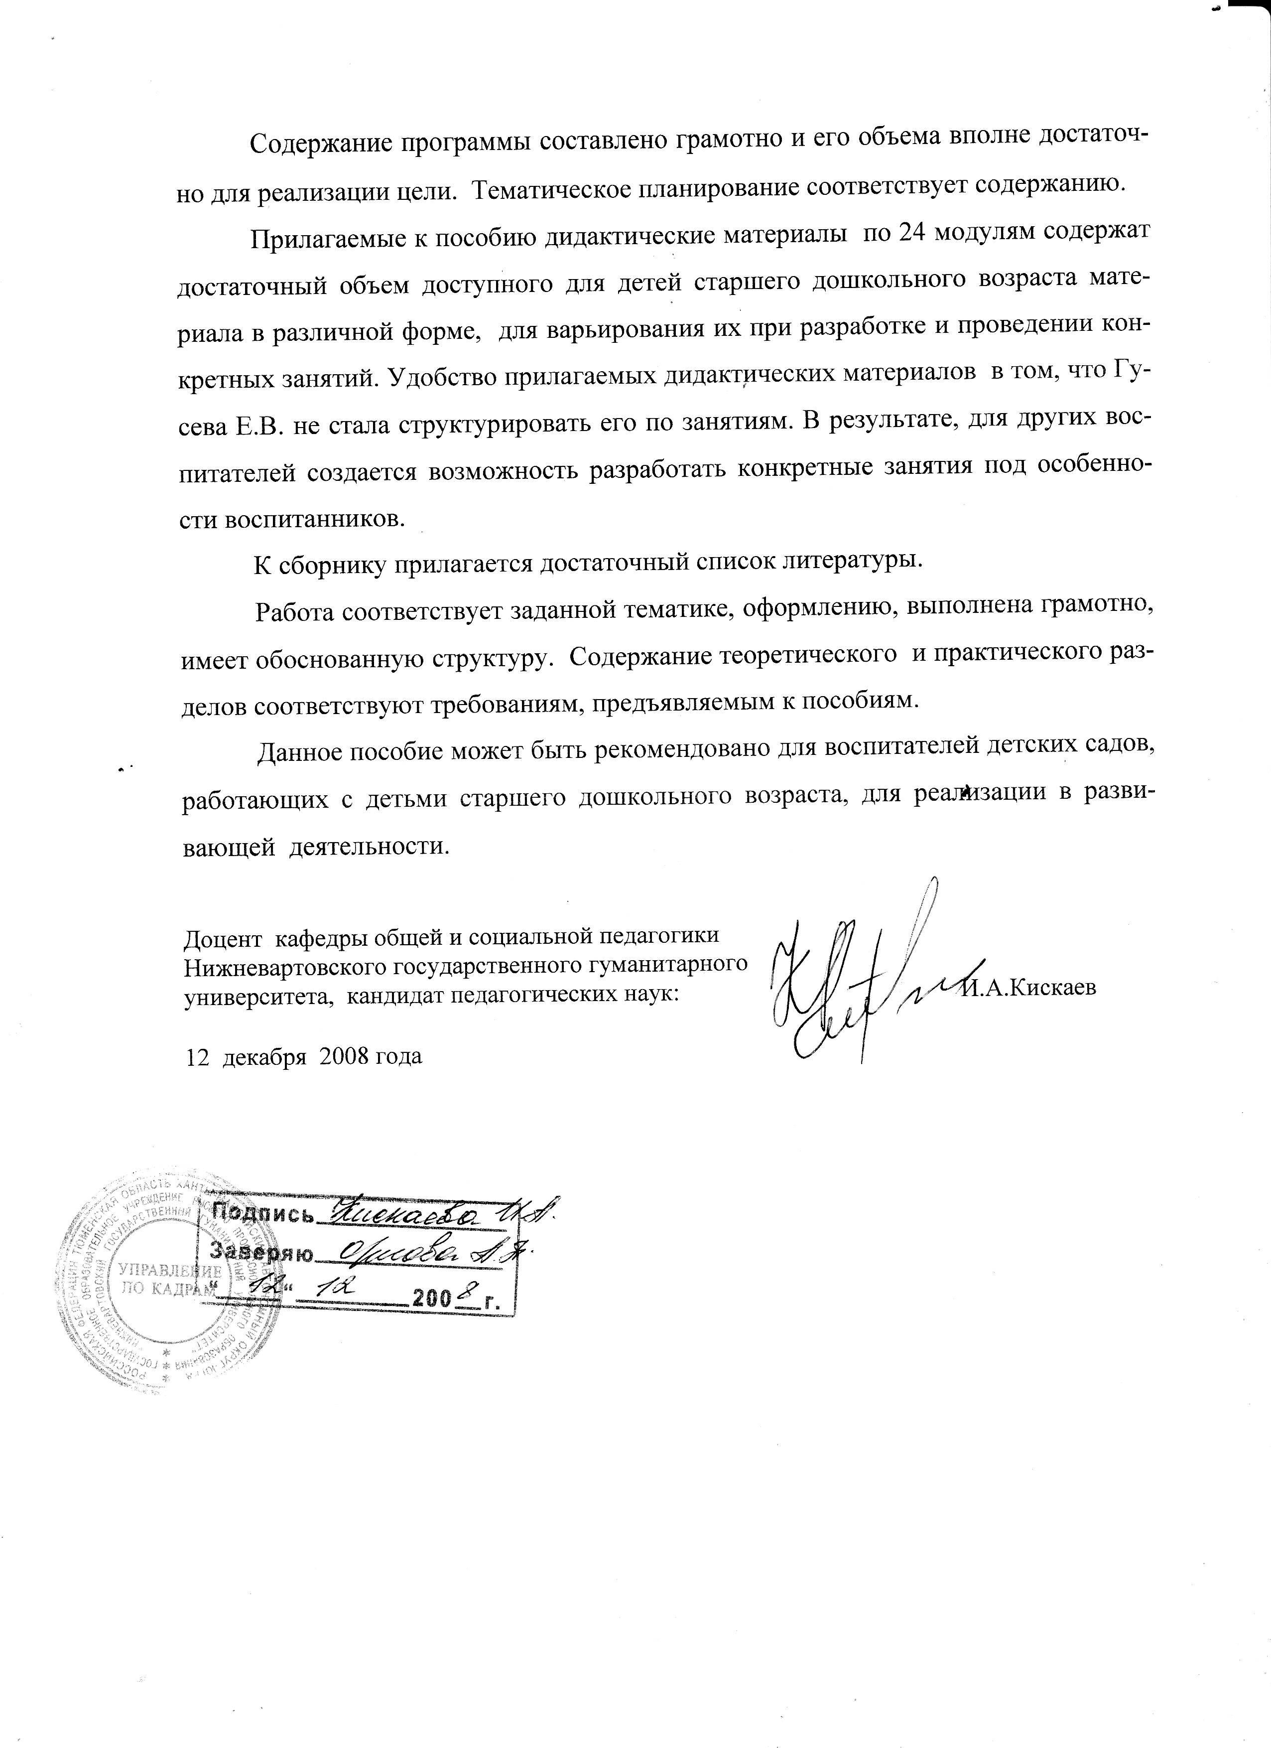
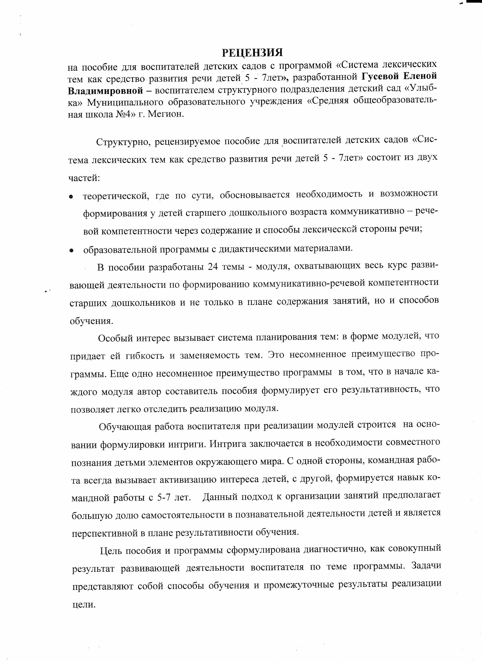
Пособие с программой «Система лексических тем как средство развития речи детей 5-7 лет» зарецензировано доцентом кафедры общей и социальной педагогики Нижневартовского государственного гуманитарного университета, кондидатом педагогических наук Кискаевым И.А. 12 декабря 2008 года.

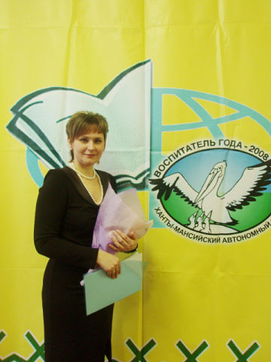
В декабре 2008 года данная разработка была представлена нами на конкурсе «Воспитатель года».
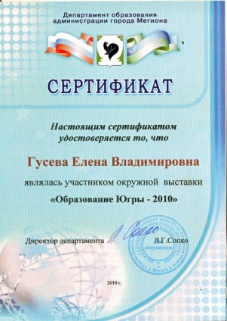
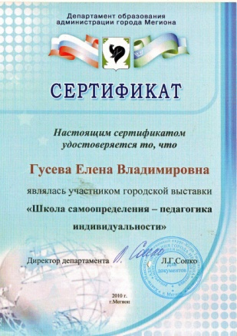

А в 2010 году пособие участвовало на городской и окружной выставках в г. Ханты-Мансийске и претендовало на Гранд-при губернатора ХМАО-Югры.

В дошкольном детстве, естественно, для ребенка не заканчивается процесс овладения речью. Обогащение словаря, развитие грамматически правильной речи, совершенствование умения при помощи речи выражать свои мысли, интересно и выразительно передавать содержание художественного произведения будут продолжаться в школьные годы и на протяжении всей жизни.
Разумеется, данная работа не претендует на достаточно полное, так как вопрос еще остается актуальным, однако, в плане развития методики работы с тематическим планированием, переработаны известные методические аспекты и адаптированы для детей старшего дошкольного возраста в конкретных условиях дошкольного учреждения.

